线性代数答案
一、填空题（每小题2分，共18分）
1、4. 2、0. 3、-10. 4、1 5、-5.
6、10 7、a+d 8、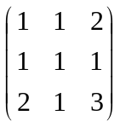 9、4，3
二、选择题（每小题2分，共10分）
1、B 2、 A 3、A 4、D 5、D
三、解答题（共计60分）
1.（10分）
解: 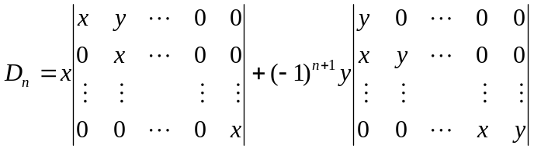……………..…（5分）
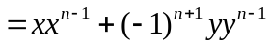……………………………….（3分）
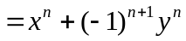…………………………………….（2分）
2.（10分）
解： 令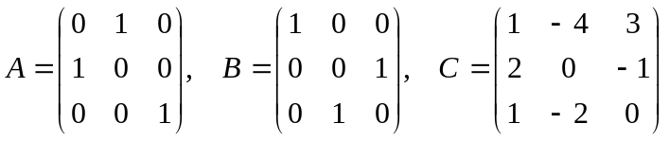，则均可逆….（2分）
且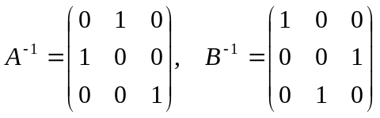 …………………………………..…（5分）
所以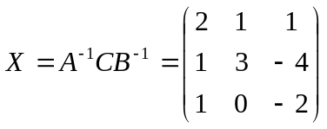 ………………………….（3分）

 |  |  |  |  |  | 第 | 1 | 页 | 共 | 4 | 页

3.（10分）
解：(1)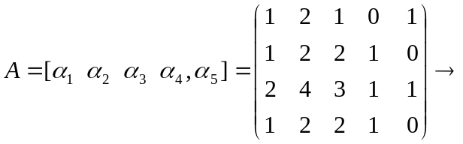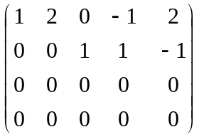……（4分）
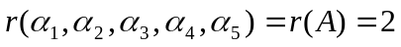 …………………………………….（2分）
(2)极大线性无关组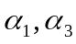 ………………………………………..………（2分）
且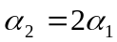，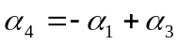, 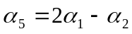 ………………..……………（2分）

4.（12分）
解：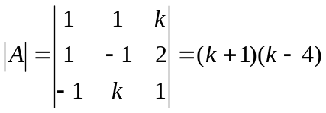 ……………..…………….…..….………(3分)
- 当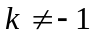且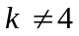时，方程组有唯一解； ……….……………………………….（3分）
- 当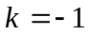时， 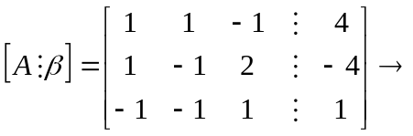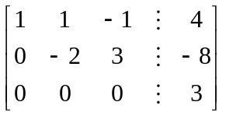
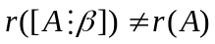，方程组无解； ……….…………………………………（3分）
- 当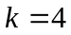时， 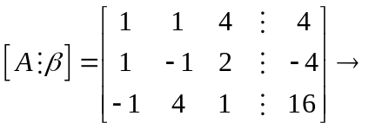
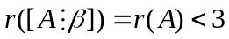，方程组无穷多解；
通解为 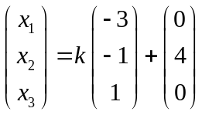 （为任意常数） ………..…………….….….………(3分)
 | 第 | 2 | 页 | 共 | 4 | 页

5.（14分）解：(1)二次型的矩阵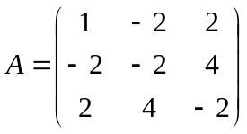 …………………………..（2分）
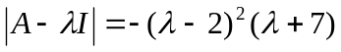，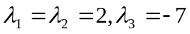……………………….. （2分）
标准形 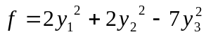……………………………………（2分）
(2) 特征值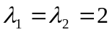所对应的两个线性无关的特征向量为：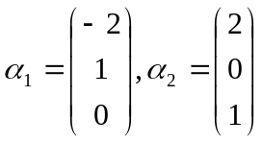
正交并单位化得：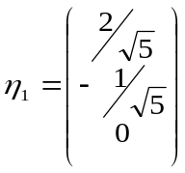，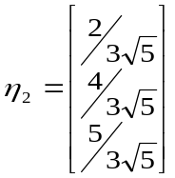…………………………..（2分）
与特征值所对应的两个正交的特征向量为：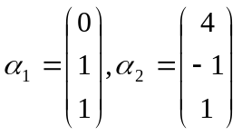
单位化得：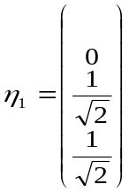，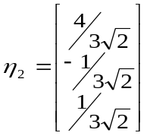…………………………..（2分）
特征值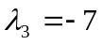所对应的特征向量为：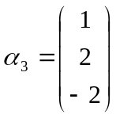
单位化得：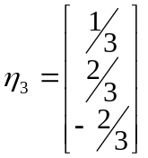 …………………………..（2分）
正交变换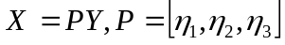 ……………………………………………（2分）
 | 第 | 3 | 页 | 共 | 4 | 页
四、证明题（每小题8分，共16分）
1．证明：因为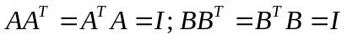 ………………………..………（2分）
所以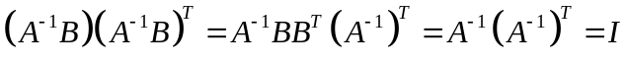…………….…..(4分)
即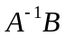是正交矩阵。 ………………………..………（2分）
2．证明：设存在一组数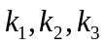，使得
……………………………….(2分)
……………………………….(2分)
因为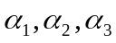线性无关, 所以
从而可得 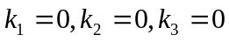…………………………………………………….. (2分)
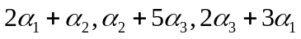线性无关 ………………………………………….(2分)

 | 第 | 4 | 页 | 共 | 4 | 页

